Chinese plug-in hybride SUV's winnen terrein op Europese occasionmarkt
De Europese occasionmarkt laat een duidelijke verschuiving zien: plug-in hybride SUV’s van Chinese merken winnen snel aan marktaandeel. Volgens automotive-groothandel JAG Motors neemt de vraag vanuit leasemaatschappijen, merkdealers en universele autobedrijven fors toe, vooral in het jonge occasionsegment. Deze ontwikkeling roept vragen op over transparantie in de keten en stelt dealernetwerken voor nieuwe uitdagingen.

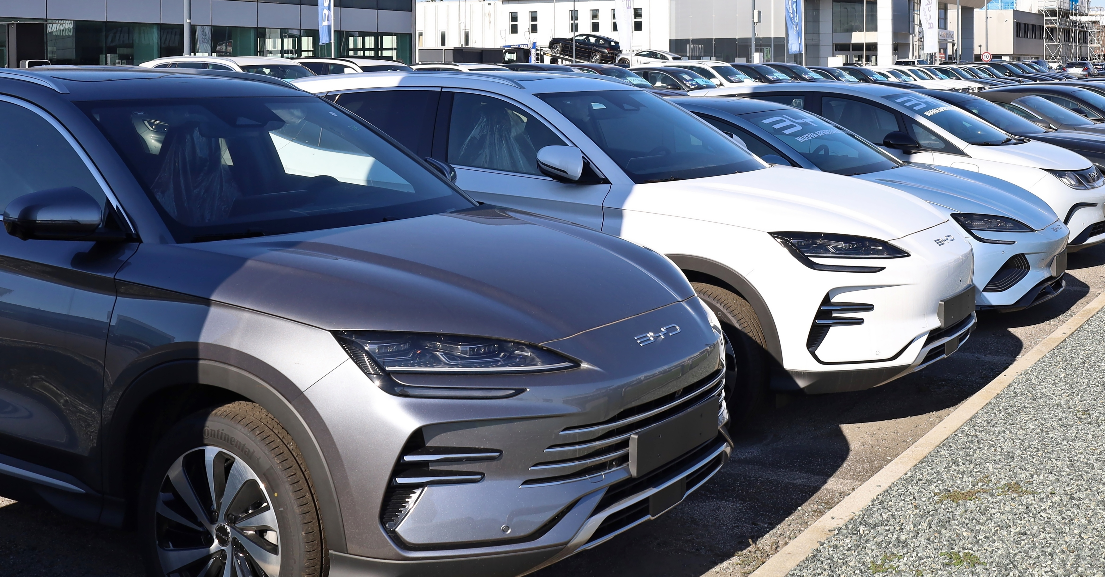

Verschuiving in vraagpatroon
De opkomst van Chinese plug-in hybride modellen zoals de BYD Tang, MG HS en NIO ES6 tekent zich duidelijk af in het B2B-segment. Waar drie jaar geleden Europese en Japanse merken het occasionaanbod domineerden, komen nu steeds meer Chinese modellen retour uit lease en verhuur. Deze auto's worden doorgaans sneller ingeruild dan traditionele premium merken, wat resulteert in een groeiende beschikbaarheid op de groothandelsmarkt.
"We zien dat deze voertuigen binnen 18 tot 24 maanden al de remarketingketen instromen", legt Erwin Jager, woordvoerder van JAG Motors, uit. "Dat vraagt om transparantie over batterijstatus, onderhoudshistorie en restwaardeontwikkeling. Voor automotive professionals is het essentieel om deze informatie betrouwbaar te kunnen verifiëren."
Uitdagingen voor de occasionketen
De snelle doorstroom brengt specifieke vraagstukken met zich mee. Veel Chinese fabrikanten hanteren andere servicenetwerken dan gevestigde Europese merken, wat de traceerbaarheid van onderhoudsdata bemoeilijkt. Bovendien ontbreekt bij sommige modellen historische data over batterijdegradatie en restwaarden na het eerste eigenaarschap.
Voor groothandels en dealernetwerken betekent dit dat aanvullende inspectieprotocollen noodzakelijk worden. JAG Motors merkt dat vooral financiële instellingen en leasemaatschappijen heldere rapportages eisen voordat deze voertuigen worden doorverkocht aan eindgebruikers.
Kansen voor professionalisering
Ondanks de uitdagingen biedt deze ontwikkeling ook kansen. De groeiende vraag naar jonge elektrische en plug-in hybride occasions stimuleert investeringen in diagnostische tools en datastandaardisatie. Automotive bedrijven die vroeg inzetten op transparante processen en betrouwbare verificatie, positioneren zich goed voor de komende jaren waarin elektrische mobiliteit een steeds grotere rol speelt.
De Chinese opmars lijkt vooralsnog door te zetten, met nieuwe modellen die maandelijks de Europese markt betreden. Voor de occasionketen is aanpassing aan deze realiteit niet langer optioneel.

Over: JAG Motors
JAG Motors, opgericht in 2024, is een automotive groothandel gespecialiseerd in de B2B-toelevering van jonge occasions aan automotive professionals. Het bedrijf richt zich op Europese partners zoals leasemaatschappijen, banken, verhuurders en merkdealers. Met een eigen transportvloot en sterke financiële basis biedt JAG Motors efficiënte service, waarbij specialisatie in premium importmerken centraal staat.

Newsroom
Bekijk het volledige persbericht inclusief meer media in onze Newsroom.
Bekijk het volledige persbericht
Bekijk alle voorgaande persberichten

